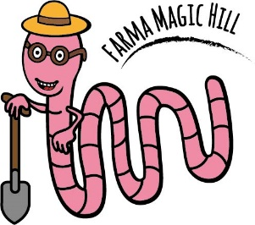
PRÁZDNINOVÉ FARMÁŘSKÉ KEMPY 2021
Umět si vypěstovat vlastní jídlo zcela jistě patří k dovednostem pro 21. století. A ono nám pak také více chutná! Pošlete nám své děti, naučíme je farmařit, něco malého si uvařit a ještě si užijí spoustu zábavy v prostorách naší krásné školní farmy.
Čeká je spousta zábavy a zážitků v přírodě! Budeme sázet i sklízet, vezmeme do ruky opravdové nářadí a naučíme je pečovat o záhony i o zvířata. Stihneme také mnoho her, prozkoumáme okolí, podnikneme výlet na blízkou farmu v Tehově. A na angličtinu také dojde! To vše s učiteli naší školy a školky a farmáři Markétou a Martinem. Na závěr jako bonus pro zájemce vytáhneme stany, spacáky, kytaru a buřty
Těšíme se na všechny mladé farmáře a milovníky přírody !

Termíny: pondělí až pátek, od 9.00 – 17.00 hod. / sraz a vyzvedávání na farmě
Turnusy: 19.-23.7.2021
26.-30.7.2021
2.-6.8.2021
Věk dětí: 2.-5. třída, max 15 dětí ve skupině (mladší děti dle dohody, nutno vyzvednout po obědě)
Místo: Školní farma Magic Hill, Otice
Strava: svačiny a teplý oběd zajistí naše školí jídelna v místě konání tábora; láhve na pití si děti přinesou vlastní.
Cena: 3 750,- Kč / zahrnuje: celodenní stravu, denní program, pedagogický dohled, výlety.
Hygiena: Dle aktuálních doporučení budeme používat dezinfekci a další opatření v souvislosti s protiepidemiologickými opatřeními.
Programy probíhají za každého počasí! Děti si nosí pláštěnky, holinky a případné oblečení na převléknutí.

Přihlašování se otevře 15.3.2021 na www.magic-hill.cz/školní farma . Informace o otevření/naplnění kempů zveřejníme do 1.6.2021.

